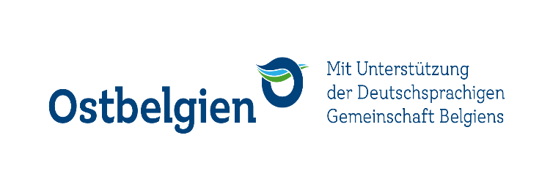

Tournoi international d’échecs pour les jeunes.
Quand ? 05. Novembre 2022
Où ? Hotel Drosson, Kirchenseite 8, 4760 Wirtzfeld, BELGIQUE.
7 rondes « système suisse »: 15 minutes par joueur/partie + 5 secondes par coup.
Droits d’inscription : 10,00 € jusqu’au 31 octobre 2022, après 12,00 €.
Coordonnée bancaire : IBAN : BE84 7310 2964 1959 BIC : KREDEBB
On joue dans les catégories suivantes : U20 ; U18 ; U16 ; U14 ; U12 ; U10 ; U8.
Prix par catégories : 1. Prix : 50,00 € 2. Prix : 30,00 € 3.prix : 20,00 €. Minimum 10 participants par catégorie. 1 Coupe pour le premier de chaque catégorie.
Coupe pour la première fille dans les catégories : U8 – U10; U12 – U14; U16 – U20.
Présence et confirmation de la participation jusqu’à 10h00
Plan de jeu : Ronde 1 : 10h30
Ronde 2 : 11h15
Ronde 3 : 12h00
PAUSE
Ronde 4 : 13h30
Ronde 5 : 14h15
Ronde 6 : 15h00
Ronde 7 : 16h00
Remise des prix : 17h15

Infos et inscription : E-mail : wirtzfeld@schach.be
Téléphone : Schleck Victor : +32 496 16 61 60

